**市中区行政审批服务局**

**2024年政府信息公开工作年度报告**

根据《中华人民共和国政府信息公开条例》、《国务院办公厅政府信息与政务公开办公室关于印发《中华人民共和国政府信息公开工作年度报告格式》的通知》（国办公开办函〔2021〕30号）和省、市有关工作要求，编制本报告并向社会公开。本年度报告电子版可从市中区人民政府门户网站（http://www.zzszq.gov.cn/）查阅或下载。本报告所列数据的统计期限自2024年1月1日起至2024年12月31日止。如对本报告有疑问，可与市中区行政审批服务局联系（地址:枣庄市市中区龙头中路100号，邮编：277100，电话：0632-8252006，电子邮箱：szqzwfwzxglbgsadmin@zz.shandong.cn） 。

一、总体情况

2024年，市中区行政审批服务局认真贯彻落实《中华人民共和国政府信息公开条例》，着力健全完善信息公开工作体系，强化信息公开载体建设，结合我局工作实际，进一步健全组织机构，完善信息公开机制，强化各项工作措施，在扩大公众知情权、满足公众信息需求方面取得了积极成效。

1. 主动公开

2024年，我局主动公开信息463条，其中在区政府门户网站公开184条，利用市中云报公开278条，其他渠道公开16条。

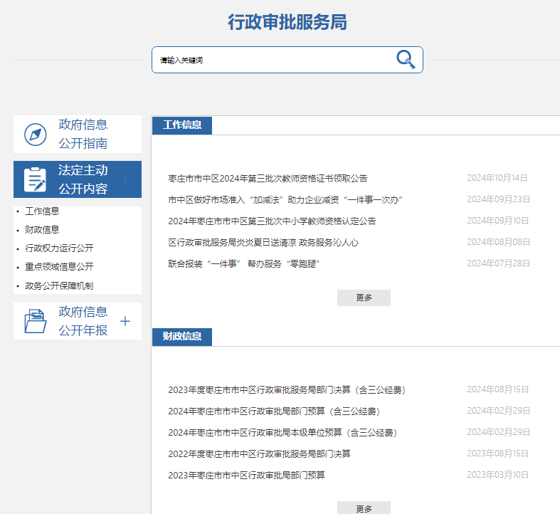

（二）依申请公开

做好依申请公开工作，依法保障民众的知情权、参与权、表达权、监督权。2024年共受理政府信息公开申请3件，涉及房地产、娱乐场所等领域。其中予以公开申请0件，部分公开1件，不予公开1件，无法提供1件，不予处理0件，均在法定期限内予以答复。

本年度依申请公开政府信息未收取任何费用。

因政府信息公开被申请行政复议0件，因公民、法人和其他组织认为行政机关政府信息公开工作具体行政行为侵犯其合法权益，提起行政诉讼1件。

（三）政府信息管理

一是严格落实政府信息公开目录管理，进一步压实相关股室和岗位的信息公开职责，对区行政审批领域相关工作按照规定公开，健全行政许可事项审批与监管信息互联互通，促进审管互动。动态更新公开内容，结合群众关心关注的问题，定期对公开内容进行充实。

二是落实政府信息发布流程，规范政府信息公开范围和方式，确保信息的准确性和权威性。采取多种方式发布信息，线上通过山东政务服务网、市中区人民政府网等及时公开信息。线下在区政务服务大厅设立政务公开专区。做好动态信息和重点领域信息发布及更新工作。切实做到应公开尽公开，不断提升公开常态化、规范化、标准化水平。

三是加强信息安全管理，按照“先审查、后公开”的原则，采取有效的技术手段和管理措施，保障信息的安全性和保密性，确保公开信息不涉密、涉密信息不公开。

（四）政府信息公开平台建设

依托“枣庄市市中区人民政府网站”“政府信息公开专栏”等平台发布信息，推动政务公开信息向不同群体精准推送，提升群众获取政府信息的便利度和幸福感。做到信息发布全面、准确、及时，确保信息不缺项、不漏项，保障社会各界信息知晓度。

（五）监督保障

一是加强组织领导，实行由主要领导负总责、分管领导具体抓、职能股室落实的工作体系。

二是明确全年工作思路和重点任务，主动接受区政务公开办及上级行政审批部门对我局政务信息公开情况的监督，不断推进和完善我局政府信息公开工作。

二、主动公开政府信息情况

|  |  |  |  |
| --- | --- | --- | --- |
| 第二十条第（一）项 | | | |
| 信息内容 | 本年制发件数 | 本年废止件数 | 现行有效件数 |
| 规章 | 0 | 0 | 0 |
| 行政规范性文件 | 0 | 0 | 0 |
| 第二十条第（五）项 | | | |
| 信息内容 | 本年处理决定数量 | | |
| 行政许可 | 25583 | | |
| 第二十条第（六）项 | | | |
| 信息内容 | 本年处理决定数量 | | |
| 行政处罚 | 0 | | |
| 行政强制 | 0 | | |
| 第二十条第（八）项 | | | |
| 信息内容 | 本年收费金额（单位：万元） | | |
| 行政事业性收费 | 0 | | |

三、收到和处理政府信息公开申请情况

|  |  |  |  |  |  |  |  |  |  |
| --- | --- | --- | --- | --- | --- | --- | --- | --- | --- |
| （本列数据的勾稽关系为：第一项加第二项之和，  等于第三项加第四项之和） | | | 申请人情况 | | | | | | |
| 自然人 | 法人或其他组织 | | | | | 总计 |
| 商业企业 | 科研机构 | 社会公益组织 | 法律服务机构 | 其他 |
| 一、本年新收政府信息公开申请数量 | | | 3 | 0 | 0 | 0 | 0 | 0 | 3 |
| 二、上年结转政府信息公开申请数量 | | | 0 | 0 | 0 | 0 | 0 | 0 | 0 |
| 三、本年度办理结果 | （一）予以公开 | | 0 | 0 | 0 | 0 | 0 | 0 | 0 |
| （二）部分公开（区分处理的，只计这一情形，不计其他情形） | | 1 | 0 | 0 | 0 | 0 | 0 | 1 |
| （三）不予公开 | 1.属于国家秘密 | 0 | 0 | 0 | 0 | 0 | 0 | 0 |
| 2.其他法律行政法规禁止公开 | 1 | 0 | 0 | 0 | 0 | 0 | 1 |
| 3.危及“三安全一稳定” | 0 | 0 | 0 | 0 | 0 | 0 | 0 |
| 4.保护第三方合法权益 | 0 | 0 | 0 | 0 | 0 | 0 | 0 |
| 5.属于三类内部事务信息 | 0 | 0 | 0 | 0 | 0 | 0 | 0 |
| 6.属于四类过程性信息 | 0 | 0 | 0 | 0 | 0 | 0 | 0 |
| 7.属于行政执法案卷 | 0 | 0 | 0 | 0 | 0 | 0 | 0 |
| 8.属于行政查询事项 | 0 | 0 | 0 | 0 | 0 | 0 | 0 |
| （四）无法提供 | 1.本机关不掌握相关政府信息 | 1 | 0 | 0 | 0 | 0 | 0 | 1 |
| 2.没有现成信息需要另行制作 | 0 | 0 | 0 | 0 | 0 | 0 | 0 |
| 3.补正后申请内容仍不明确 | 0 | 0 | 0 | 0 | 0 | 0 | 0 |
| （五）不予处理 | 1.信访举报投诉类申请 | 0 | 0 | 0 | 0 | 0 | 0 | 0 |
| 2.重复申请 | 0 | 0 | 0 | 0 | 0 | 0 | 0 |
| 3.要求提供公开出版物 | 0 | 0 | 0 | 0 | 0 | 0 | 0 |
| 4.无正当理由大量反复申请 | 0 | 0 | 0 | 0 | 0 | 0 | 0 |
| 5.要求行政机关确认或重新  出具已获取信息 | 0 | 0 | 0 | 0 | 0 | 0 | 0 |
| （六）其他处理 | 1.申请人无正当理由逾期不补正、行政机关不再处理其政府信息公开申请 | 0 | 0 | 0 | 0 | 0 | 0 | 0 |
| 2.申请人逾期未按收费通知要求缴纳费用、行政机关不再处理其政府信息公开申请 | 0 | 0 | 0 | 0 | 0 | 0 | 0 |
| 3.其他 | 0 | 0 | 0 | 0 | 0 | 0 | 0 |
| （七）总计 | | 3 | 0 | 0 | 0 | 0 | 0 | 3 |
| 四、结转下年度继续办理 | | | 0 | 0 | 0 | 0 | 0 | 0 | 0 |

四、政府信息公开行政复议、行政诉讼情况

|  |  |  |  |  |  |  |  |  |  |  |  |  |  |  |
| --- | --- | --- | --- | --- | --- | --- | --- | --- | --- | --- | --- | --- | --- | --- |
| 行政复议 | | | | | 行政诉讼 | | | | | | | | | |
| 结果 维持 | 结果 纠正 | 其他 结果 | 尚未 审结 | 总计 | 未经复议直接起诉 | | | | | 复议后起诉 | | | | |
| 结果 维持 | 结果 纠正 | 其他 结果 | 尚未 审结 | 总计 | 结果 维持 | 结果 纠正 | 其他 结果 | 尚未 审结 | 总计 |
| 0 | 0 | 0 | 0 | 0 | 1 | 0 | 0 | 0 | 1 | 0 | 0 | 0 | 0 | 0 |

五、存在的主要问题及改进情况

（一）2023年存在问题整改情况

存在问题：一是政务公开信息质量有待提升，部分公开信息不够规范。二是政府信息发布的不够及时，缺乏时效性。

改进措施：一是规范公开内容，提高公开质量，理顺工作机制，不断探索推进“互联网+政务服务”平台建设，通过政府网站信息公开专栏和政务新媒体，提高信息公开质量。二是进一步深化政府信息公开工作，拓展政府信息公开内容和渠道，重点加强与群众相关的政务服务、便民服务类信息公开，方便群众办事。

（二）2024年存在问题

一是信息发布内容有待完善。政府信息公开部分信息发布的不够全面、详细。

二是政府信息公开工作力量仍需加强，信息员队伍建设水平不足，业务水平有待进一步提高。

1. 改进措施

一是要继续贯彻落实《中华人民共和国政府信息公开条例》，健全信息公开工作长效机制，把政务信息公开工作作为长期的动态工作落到实处，确保公开信息的及时性、准确性和有效性。

二是继续加强对信息公开工作人员的业务培训。增强工作人员信息公开意识，规范公开程序，继续全面深化信息公开内容，努力提高政府信息公开水平。

六、其他需要报告的事项

**（一）收取信息处理费的情况**

本年度依申请公开政府信息未收取任何费用。

**（二）落实上级年度政务公开工作要点情况**

行政审批服务局认真履行政府信息公开责任，明确工作任务、责任分工和完成时限，按时完成相关信息发布任务。

**（三）人大代表建议和政协委员提案办理情况**

2024年，市中区行政审批服务局协办区政协委员提案2件，办复率100%。共协助主办单位办理区人大代表建议1件，答复率达100%，办理结果已在市中区人民政府网站公开。

**（四）本行政机关年度政务公开工作创新情况**

严格落实省、市、区年度政务公开工作要点，做到应公开尽公开。在日常工作中注重服务创新，通过开展政府开放日等活动持续推进创新形式，认真做好政务公开工作，为群众提供更加便捷、高效的政务服务。

**（五）其他需要报告事项：无**

本报告所列数据的统计时限自2024年1月1日起至2024年12月31日止。如对本报告有疑问，可与市中区行政审批服务局联系（地址:枣庄市市中区龙头中路100号，邮编：277100，电话：0632-8252006，电子邮箱：（szqzwfwzxglbgsadmin@zz.shandong.cn） 。

**枣庄市市中区行政审批服务局**

**2025年1月15 日**